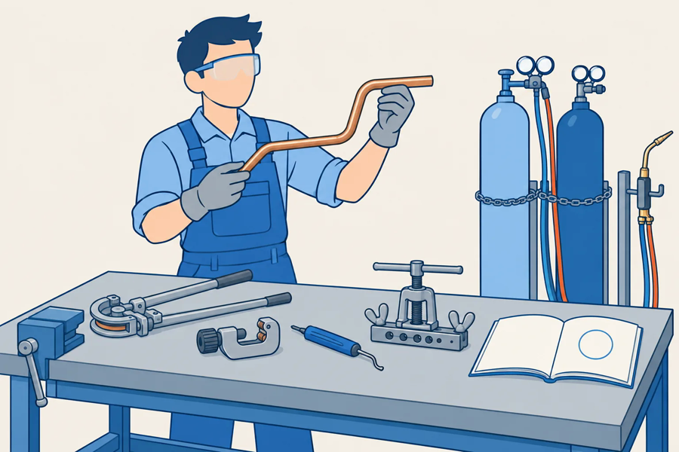
CuivRézo · CAP IFCA
Mon passeport du cuivre
14 stations · 4 lignes · un tampon à chaque geste réussi
Nom : ________________________________________
Prénom : ________________________________________
Classe : ________________________________________
1  Les gestes de base  8 stations | 2  Le chalumeau  2 stations | 3  Braser  2 stations | 4  Les pièces complexes  2 stations

Mon parcours
Chaque station réussie donne un tampon du professeur. Suivez les lignes dans l’ordre.
1 · Ligne 1 · Les gestes de base
( tampon ) | 1.0 Mon poste de travail | ( tampon ) | 1.1 Reconnaître le tube
( tampon ) | 1.2 Mesurer et tracer | ( tampon ) | 1.3 Couper et ébavurer
( tampon ) | 1.4 Cintrer à la cintrette | ( tampon ) | 1.5 Cintrer à la cintreuse (L, R, 0)
( tampon ) | 1.6 Le dudgeon | ( tampon ) | 1.7 L’emboîture à la pince
2 · Ligne 2 · Le chalumeau
( tampon ) | 2.1 Le poste oxyacétylénique en sécurité | ( tampon ) | 2.2 Allumer, régler, éteindre la flamme
3 · Ligne 3 · Braser
( tampon ) | 3.1 La brasure tendre à l’étain | ( tampon ) | 3.2 La brasure forte sous azote
4 · Ligne 4 · Les pièces complexes
( tampon ) | 4.1 Le chapeau de gendarme | ( tampon ) | 4.2 La baïonnette
Comment ça marche ?
1. Scannez le QR de la page : la station s’ouvre sur la tablette.
2. Faites le geste à votre poste, en suivant la tablette.
3. Faites les deux défis de la page, au stylo. Sur la tablette, le défi donne aussi un tampon.
4. Appelez le professeur : il regarde votre pièce, tamponne et date.

Ligne 1 · Les gestes de base | Station 1.0 · 10 min
Mon poste de travail
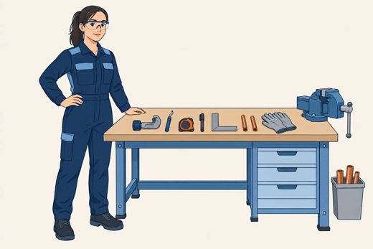 | Mon but  Un poste prêt, un élève protégé  Avant le premier geste, vous êtes équipé, votre établi est dégagé, vos outils sont vérifiés et vous savez où sont les secours. |   Scannez : la station
Défi 1 Remettez les gestes dans l’ordre
Écrivez 1, 2, 3, 4 dans les cases.
Je rassemble et je vérifie mes outils
Lunettes et gants, au bon moment
Je rends mon poste propre
Je m’équipe
Défi 2 Reliez chaque piège à sa cause
Écrivez la bonne lettre dans la case.
1 | Les protections oubliées ou retirées trop tôt |  | A | Serrage trop rapide, main entre les mors.
2 | Les doigts dans l’étau |  | B | On veut chasser les copeaux.
3 | Souffler dans un tube |  | C | L’habitude, ou la hâte de finir.

Tampon du professeur | Date : ____________________  Niveau (le professeur entoure)  0 1 2 3 4

Ligne 1 · Les gestes de base | Station 1.1 · 15 min
Reconnaître le tube
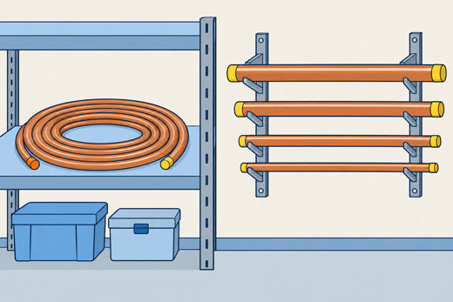 | Mon but  Le bon tube, nommé juste  Devant un tube, vous dites son nom en pouces, sa valeur en millimètres et son état : recuit en couronne, ou écroui en barre. Ses bouts restent bouchés. |   Scannez : la station
Défi 1 Remettez les gestes dans l’ordre
Écrivez 1, 2, 3, 4 dans les cases.
Trouver le nom du tube
Reboucher le tube
Vérifier le zéro du pied à coulisse
Regarder comment le tube est livré
Défi 2 Reliez chaque piège à sa cause
Écrivez la bonne lettre dans la case.
1 | Mesurer l’intérieur |  | A | Le tube était écroui et on l’a pris pour un recuit.
2 | Oublier le pouce entier |  | B | Les becs placés à l’intérieur du tube.
3 | La barre cintrée sans recuit |  | C | On n’a calculé que le huitième.

Tampon du professeur | Date : ____________________  Niveau (le professeur entoure)  0 1 2 3 4

Ligne 1 · Les gestes de base | Station 1.2 · 15 min
Mesurer et tracer
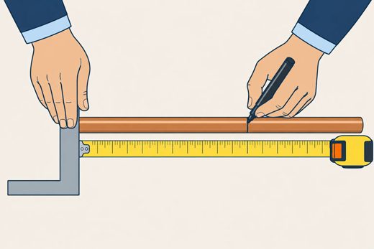 | Mon but  Un trait fin, à la bonne cote, sur tout le tour  Le tube porte un trait net, exactement à la cote du plan, qui fait le tour complet du tube. |   Scannez : la station
Défi 1 Remettez les gestes dans l’ordre
Écrivez 1, 2, 3, 4 dans les cases.
Plaquer le tube contre la butée
Lire la cote et le diamètre
Remesurer
Marquer un trait fin
Défi 2 Reliez chaque piège à sa cause
Écrivez la bonne lettre dans la case.
1 | La cote prise du mauvais bout |  | A | L’œil n’était pas au-dessus de la graduation.
2 | La lecture de biais |  | B | Une pointe à tracer appuyée sur le tube.
3 | La rayure profonde |  | C | Bout de référence changé en cours de route.

Tampon du professeur | Date : ____________________  Niveau (le professeur entoure)  0 1 2 3 4

Ligne 1 · Les gestes de base | Station 1.3 · 20 min
Couper et ébavurer
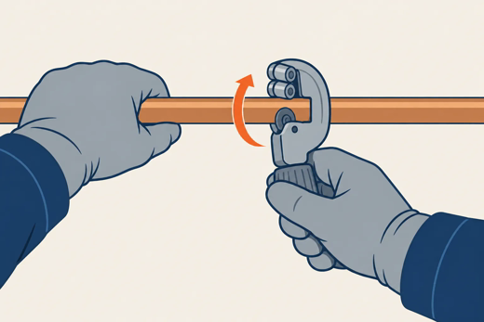 | Mon but  Un tube coupé d’équerre, sans bavure  Le tube est coupé à la cote. Sa face est droite et plane, son intérieur est lisse, et il est resté rond. |   Scannez : la station
Défi 1 Remettez les gestes dans l’ordre
Écrivez 1, 2, 3, 4 dans les cases.
Resserrer un peu à chaque tour
Ébavurer l’extérieur
Vérifier le tube
Faire un premier tour lent
Défi 2 Reliez chaque piège à sa cause
Écrivez la bonne lettre dans la case.
1 | La coupe inclinée |  | A | Le tube était tenu bout en haut pendant l’ébavurage.
2 | Le tube écrasé |  | B | L’outil n’était pas perpendiculaire au tube au départ.
3 | La limaille dans le tube |  | C | La molette a été serrée trop fort ou trop vite.

Tampon du professeur | Date : ____________________  Niveau (le professeur entoure)  0 1 2 3 4

Ligne 1 · Les gestes de base | Station 1.4 · 30 min
Cintrer à la cintrette
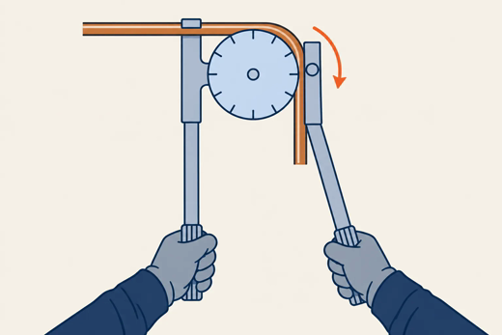 | Mon but  Un coude à 90°, 300 mm à l’axe  Le coude est d’équerre, la branche mesure 300 mm jusqu’à l’axe de l’autre branche, et le tube n’est ni écrasé ni vrillé. |   Scannez : la station
Défi 1 Remettez les gestes dans l’ordre
Écrivez 1, 2, 3, 4 dans les cases.
Sortir la pièce
Contrôler l’outil, les mains hors de la pince
Trouver le rayon de votre cintrette
Cintrer doucement, à deux mains
Défi 2 Reliez chaque piège à sa cause
Écrivez la bonne lettre dans la case.
1 | Le coude écrasé |  | A | Arrêt au repère sans tenir compte de la détente.
2 | Le coude trop long |  | B | Cintrage trop rapide, ou tube pas au fond de la gorge.
3 | L’angle qui n’est pas à 90° |  | C | Le rayon n’a pas été retiré au traçage.

Tampon du professeur | Date : ____________________  Niveau (le professeur entoure)  0 1 2 3 4

Ligne 1 · Les gestes de base | Station 1.5 · 30 min
Cintrer à la cintreuse (L, R, 0)
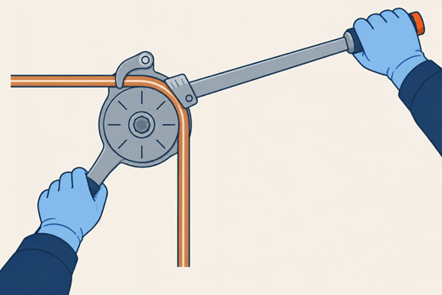 | Mon but  Un coude à 90°, à la cote, du premier coup  Pièce 1 : un tube 1/4″ coupé à 144 mm, un coude à 90°, des branches de 80 et 70 mm jusqu’à l’axe, à ± 1 mm. |   Scannez : la station
Défi 1 Remettez les gestes dans l’ordre
Écrivez 1, 2, 3, 4 dans les cases.
Engager le tube sous le crochet fixe
Dégager, puis enchaîner
Prendre la bonne cintreuse
Ou sur R, si la cote part de la droite
Défi 2 Reliez chaque piège à sa cause
Écrivez la bonne lettre dans la case.
1 | La mauvaise cintreuse |  | A | Le trait n’était pas pile sur le repère.
2 | Le trait mal aligné |  | B | Le sens de cintrage a changé, ou le tube a tourné entre deux coudes.
3 | La pièce vrillée |  | C | Une cintreuse 1/4″ pour un tube 3/8″, ou l’inverse.

Tampon du professeur | Date : ____________________  Niveau (le professeur entoure)  0 1 2 3 4

Ligne 1 · Les gestes de base | Station 1.6 · 25 min
Le dudgeon
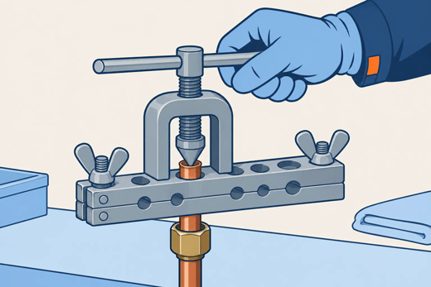 | Mon but  Un dudgeon régulier, l’écrou en place  Le bout du tube est évasé en cône à 45°, lisse, sans fissure. L’écrou, enfilé avant, vient le coiffer et se visse sur le raccord. |   Scannez : la station
Défi 1 Remettez les gestes dans l’ordre
Écrivez 1, 2, 3, 4 dans les cases.
Dévisser et contrôler
Partir d’un bout parfait
Serrer au couple, à deux clés
Serrer le tube dans la barre
Défi 2 Reliez chaque piège à sa cause
Écrivez la bonne lettre dans la case.
1 | L’écrou oublié |  | A | Serrage au jugé, ou sans contre-clé.
2 | Le dudgeon oblique |  | B | On a évasé avant d’enfiler l’écrou.
3 | Le mauvais serrage |  | C | Coupe de travers, ou cône posé hors du centre.

Tampon du professeur | Date : ____________________  Niveau (le professeur entoure)  0 1 2 3 4

Ligne 1 · Les gestes de base | Station 1.7 · 20 min
L’emboîture à la pince
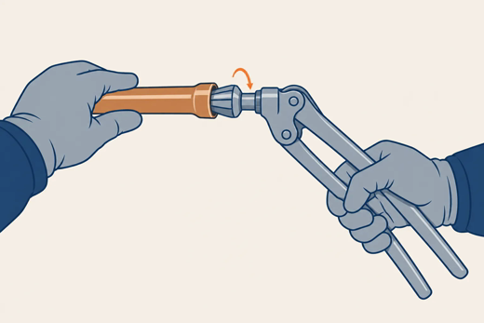 | Mon but  Un bout élargi où l’autre tube entre juste  Le bout du tube est élargi, droit dans l’axe, sans fente. Un tube du même diamètre y entre sans forcer et sans jouer : il est prêt pour la brasure. |   Scannez : la station
Défi 1 Remettez les gestes dans l’ordre
Écrivez 1, 2, 3, 4 dans les cases.
Retirer et essayer
Tourner d’un quart de tour
Partir d’un bout parfait
Visser la tête sur la pince
Défi 2 Reliez chaque piège à sa cause
Écrivez la bonne lettre dans la case.
1 | L’emboîture fendue |  | A | On a élargi un tube encore chaud du recuit.
2 | Le tube qui joue |  | B | Tube écroui non recuit, bavure laissée, ou serrage en une seule fois.
3 | La tête bloquée |  | C | Tête trop grosse pour le tube.

Tampon du professeur | Date : ____________________  Niveau (le professeur entoure)  0 1 2 3 4

Ligne 2 · Le chalumeau | Station 2.1 · 20 min
Le poste oxyacétylénique en sécurité
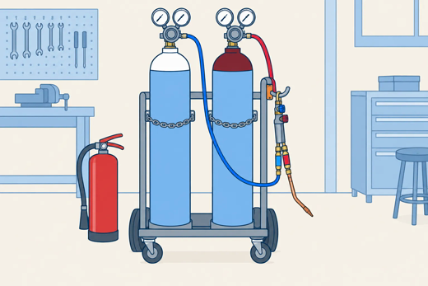 | Mon but  Un poste prêt à allumer, vérifié, sans fuite  Rien n’est allumé. Les bouteilles sont debout et arrimées, les pressions réglées, le poste est étanche, et le professeur l’a visé. |   Scannez : la station
Défi 1 Remettez les gestes dans l’ordre
Écrivez 1, 2, 3, 4 dans les cases.
Vérifier le détendeur et le chalumeau fermés
Appeler le professeur
M’équiper
Régler la basse pression d’oxygène
Défi 2 Reliez chaque piège à sa cause
Écrivez la bonne lettre dans la case.
1 | La graisse et l’oxygène |  | A | Précipitation, vis de détente serrée.
2 | Le robinet ouvert brutalement |  | B | Rangement négligé.
3 | La bouteille couchée ou libre |  | C | Une main, un gant ou un chiffon gras sur le circuit d’oxygène.

Tampon du professeur | Date : ____________________  Niveau (le professeur entoure)  0 1 2 3 4

Ligne 2 · Le chalumeau | Station 2.2 · 25 min
Allumer, régler, éteindre la flamme
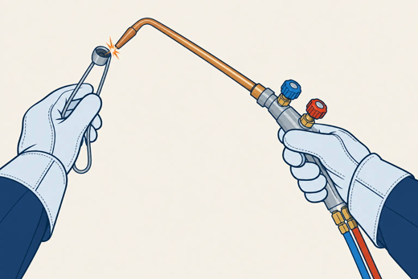 | Mon but  Une flamme neutre, allumée et éteinte dans l’ordre  Devant le professeur, vous allumez, vous réglez une flamme neutre, vous nommez les deux autres, et vous éteignez dans le bon ordre. |   Scannez : la station
Défi 1 Remettez les gestes dans l’ordre
Écrivez 1, 2, 3, 4 dans les cases.
En fin de travail, refermer le poste
Reconnaître les trois flammes
Orienter la buse, préparer l’allumeur
Allumer à la buse
Défi 2 Reliez chaque piège à sa cause
Écrivez la bonne lettre dans la case.
1 | Le chalumeau ouvert, pas allumé |  | A | Gaz ouvert trop grand pour la buse.
2 | La flamme qui se décolle |  | B | L’habitude du « juste une seconde ».
3 | Le chalumeau posé allumé |  | C | Hésitation, allumeur pas prêt.

Tampon du professeur | Date : ____________________  Niveau (le professeur entoure)  0 1 2 3 4

Ligne 3 · Braser | Station 3.1 · 30 min
La brasure tendre à l’étain
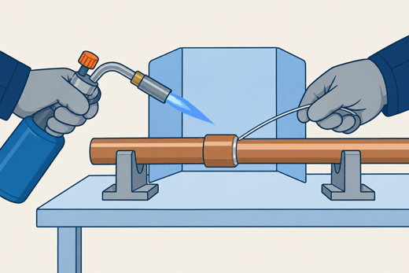 | Mon but  Un anneau d’étain régulier, étanche  L’étain a filé tout autour du joint et forme un anneau régulier. Le cuivre n’est pas noirci, le décapant est essuyé. |   Scannez : la station
Défi 1 Remettez les gestes dans l’ordre
Écrivez 1, 2, 3, 4 dans les cases.
Chauffer modérément
Essuyer, puis laisser refroidir
Protéger autour du joint
Étaler le décapant sur les deux pièces
Défi 2 Reliez chaque piège à sa cause
Écrivez la bonne lettre dans la case.
1 | L’étain qui ne prend pas |  | A | Le décapant n’a pas été essuyé.
2 | Le décapant oublié |  | B | Mauvais fil d’étain.
3 | L’étain-plomb sur l’eau potable |  | C | Cuivre mal nettoyé, ou oxydé par une chauffe trop forte.

Tampon du professeur | Date : ____________________  Niveau (le professeur entoure)  0 1 2 3 4

Ligne 3 · Braser | Station 3.2 · 40 min
La brasure forte sous azote
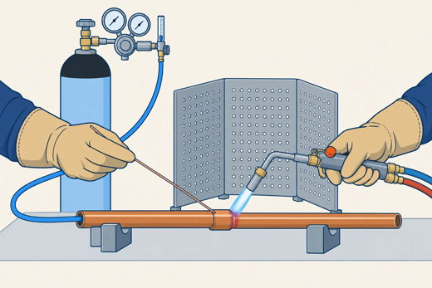 | Mon but  Un joint brasé plein, propre à l’intérieur  L’apport a rempli le joint tout autour ; le cuivre n’est pas brûlé ; l’intérieur du tube est resté couleur cuivre, sans calamine. |   Scannez : la station
Défi 1 Remettez les gestes dans l’ordre
Écrivez 1, 2, 3, 4 dans les cases.
Chauffer les deux pièces
Retirer la flamme, laisser refroidir
Préparer la zone
Choisir la baguette
Défi 2 Reliez chaque piège à sa cause
Écrivez la bonne lettre dans la case.
1 | La surchauffe |  | A | Tube touché trop tôt ; matière inflammable près du joint.
2 | Le cordon interrompu |  | B | Flamme trop forte, ou trop longtemps au même endroit.
3 | La brûlure et le feu |  | C | Un côté du joint trop froid, ou un jeu trop large ou trop serré.

Tampon du professeur | Date : ____________________  Niveau (le professeur entoure)  0 1 2 3 4

Ligne 4 · Les pièces complexes | Station 4.1 · 45 min
Le chapeau de gendarme
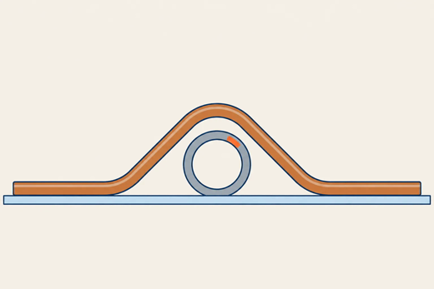 | Mon but  Un contournement symétrique, branches alignées  Le tube passe par-dessus l’obstacle avec un coude central et deux coudes de moitié. Les deux côtés sont égaux, les deux branches restent sur la même ligne. |   Scannez : la station
Défi 1 Remettez les gestes dans l’ordre
Écrivez 1, 2, 3, 4 dans les cases.
Contrôler l’alignement à la règle
Cintrer le coude A, à la moitié
Repérer l’axe du chapeau
Choisir l’angle central
Défi 2 Reliez chaque piège à sa cause
Écrivez la bonne lettre dans la case.
1 | Les branches désaxées |  | A | Tube écroui non recuit, ou cintrage forcé.
2 | La pièce gauchie |  | B | Coudes A et B différents, ou pas à égale distance de l’axe.
3 | Le tube écrasé |  | C | Le tube a tourné entre deux coudes.

Tampon du professeur | Date : ____________________  Niveau (le professeur entoure)  0 1 2 3 4

Ligne 4 · Les pièces complexes | Station 4.2 · 35 min
La baïonnette
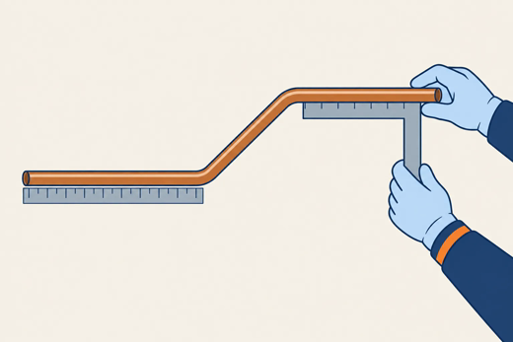 | Mon but  Deux branches parallèles, décalées à la cote  Deux coudes égaux en sens opposés décalent le tube parallèlement à lui-même, de la valeur du plan. |   Scannez : la station
Défi 1 Remettez les gestes dans l’ordre
Écrivez 1, 2, 3, 4 dans les cases.
Retourner le tube
Régler le décalage à la règle
Contrôler le parallélisme et le décalage
Tracer le début du premier coude
Défi 2 Reliez chaque piège à sa cause
Écrivez la bonne lettre dans la case.
1 | Les branches qui divergent |  | A | Tube écroui, ou cintrage forcé.
2 | La pièce gauchie |  | B | Les deux coudes n’ont pas le même angle.
3 | Le coude pincé |  | C | Le tube a tourné autour de son axe en le retournant.

Tampon du professeur | Date : ____________________  Niveau (le professeur entoure)  0 1 2 3 4

Les cinq niveaux
0 | Non évalué  La station n’a pas été traitée.
1 | Non acquis  Pièce non conforme : le geste doit être remontré par le professeur.
2 | En cours  Pièce conforme après une reprise, ou avec l’aide du professeur.
3 | Acquis  Pièce conforme, geste correct, autocontrôle fait seul.
4 | Parfaitement maîtrisé  Pièce conforme du premier coup, geste sûr, et l’élève explique le pourquoi de chaque étape.
Ce que je travaille : les codes du référentiel
T6 | Préparer, vérifier les matériels et les outillages
T10 | Repérer, raccorder, assembler les réseaux fluidiques, aérauliques et électriques
T12 | Respecter les consignes de sécurité et protéger la zone de travail durant les travaux
C2.2 | Contrôler les éléments nécessaires à la réalisation
C3.1 | Organiser le poste de travail
C3.4 | Façonner, raccorder, assembler, isoler, les circuits (frigorifique, hydraulique, aéraulique)
S0.2 | Gestion de l’environnement du site d’intervention et des déchets
S2.1 | Outils, normes et représentation
S5.5 | Réseaux fluidiques et mécanique des fluides
S6.2 | Connaissance des principaux risques et des moyens de prévention
S6.3 | Identification des dangers et prévention des risques
S6.4 | PRAP - SST

